**「실시간 날씨에 기반한 감기 가능 지수와 가장 가까운 약국 정보 시스템 보고서」**



**2024. 12. 05**

항공우주응용SW 002분반 4조

19011236 오준원

21010721 김예서

22013319 진준석

23011362 윤하연

23011384 강상훈

**목차**

1. 서론

1.1 배경 ------------------------------3 page

1.2 목적 ------------------------------3 page

2. 본론

2.1 배경지식 ------------------------------4 page

2.2 프로그램 구성 ------------------------------6 page

2.3 세부 컴포넌트 기능 ------------------------------7 page

2.4 프로그램 사용 방법 -----------------------------23 page

2.5 프로그램 검증 -----------------------------24 page

2.6 결과 및 분석 -----------------------------29 page

3. 결론

3.1 결론 및 활용 방안 -----------------------------31 page

3.2 향후 과제 -----------------------------31 page

4. 기타

4.1 조원 기여도 및 서명 -----------------------------32 page

4.2 수업 관련 느낀 점 및 건의사항 -----------------------------33 page

**1. 서론**

**1.1 배경**

최근 날씨가 갑자기 추워지며 감기에 걸리는 사람이 많이 늘어났다. 감기는 온도와 습도, 바람 등의 변화에 큰 영향을 받기 때문에 실시간 날씨 정보를 확인하여 발생 가능성을 예측하고 대비하는 것이 중요해졌다.

특히, 현재 우리나라의 대학병원들은 장기적인 파업으로 인해 정상적인 진료 제공이 어려운 상황에 처해있다. 이러한 상황은 의료 접근성을 낮추고, 감기와 같은 비교적 경미한 질병에 대한 자가 진단 및 약국 이용의 필요성을 높이고 있다. 따라서 개인이 자신의 건강 상태를 스스로 관리하고, 병원 대신 약국을 효과적으로 활용할 수 있는 시스템이 필요하다.

이러한 이유 때문에 우리 조는 MATLAB을 이용하여 사용자의 현재 위치를 기준으로 실시간 날씨 데이터를 받아와서 감기 가능 지수를 계산하고, 현재 위치에서 가장 가까운 약국 정보를 지도에 표시하는 기능을 구현하고자 한다.

**1.2 목적**

우리 조는 우선 사용자의 이동경로 파일을 불러오고 지역을 선택한 후 확인 버튼을 누르면 지도와 날씨 정보, 약국 정보가 뜨는 GUI를 만들 것이다. 이 GUI에는 사용자의 이동경로와 현재 위치가 plot된 지도, 사용자의 현재 위치에 따른 기온, 일교차, 습도를 실시간으로 불러와 이를 분석하여 감기 가능 지수를 계산할 것이다. 또한 현재 위치에서 가장 가까운 약국 정보와 현재 위치에서 그 약국까지의 거리를 계산하여 나타낼 것이다. 이 프로그램을 사용하면 가장 가까운 약국을 찾을 수 있을 것이다.

**2. 본론**

**2.1 배경지식**

1) $GPGGA Data

ex) $GPGGA,121401.00,3733.04867,N,12704.54295,E,1,08,0.00,-3.4,M,,,,*2C

$GPGGA Data는 GPS Fix Data이며 시간, 위도, 경도, 고도에 관한 정보를 얻을 수 있다. 데이터들은 콤마로 구분되어 있으며 두 번째 항목은 UTC시간, 세 번째 항목은 위도, 네 번째 항목은 위도 방향, 다섯 번째 항목은 경도, 여섯 번째 항목은 경도 방향을 나타낸다.

2) Haversine 공식

지구는 구 형태이기에 두 점 사이 직선의 형태로 최단거리를 구할 수 없다. 하버사인 공식은 구면위의 두 점의 위도와 경도가 주어졌을 때 두 지점의 최단거리를 구할 수 있다. 하버사인 공식은 다음과 같다.

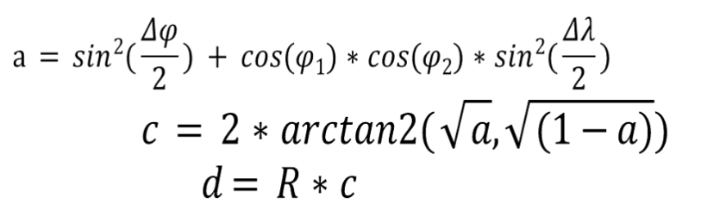

3) 감기 가능 지수

감기 가능 지수는 특정 날씨 조건에서 감기에 걸릴 가능성을 예측하는 지수이다. 지역별로 일정 기간을 설정해 날씨(최저기온, 일교차, 기압, 상대습도)와 감기 환자 수 데이터를 수집하고, 이 두 데이터의 관계를 찾는 회귀분석을 통해 4가지 기상요소가 감기 환자 수에 얼마 만큼의 영향을 주는지를 반영하는 가중치를 찾는다. 그 후 4가지 기상 값에 가중치를 각각 곱하면 감기가능지수를 계산할 수 있다. 아래 사진은, 감기가능지수 산출식을 보여준다.

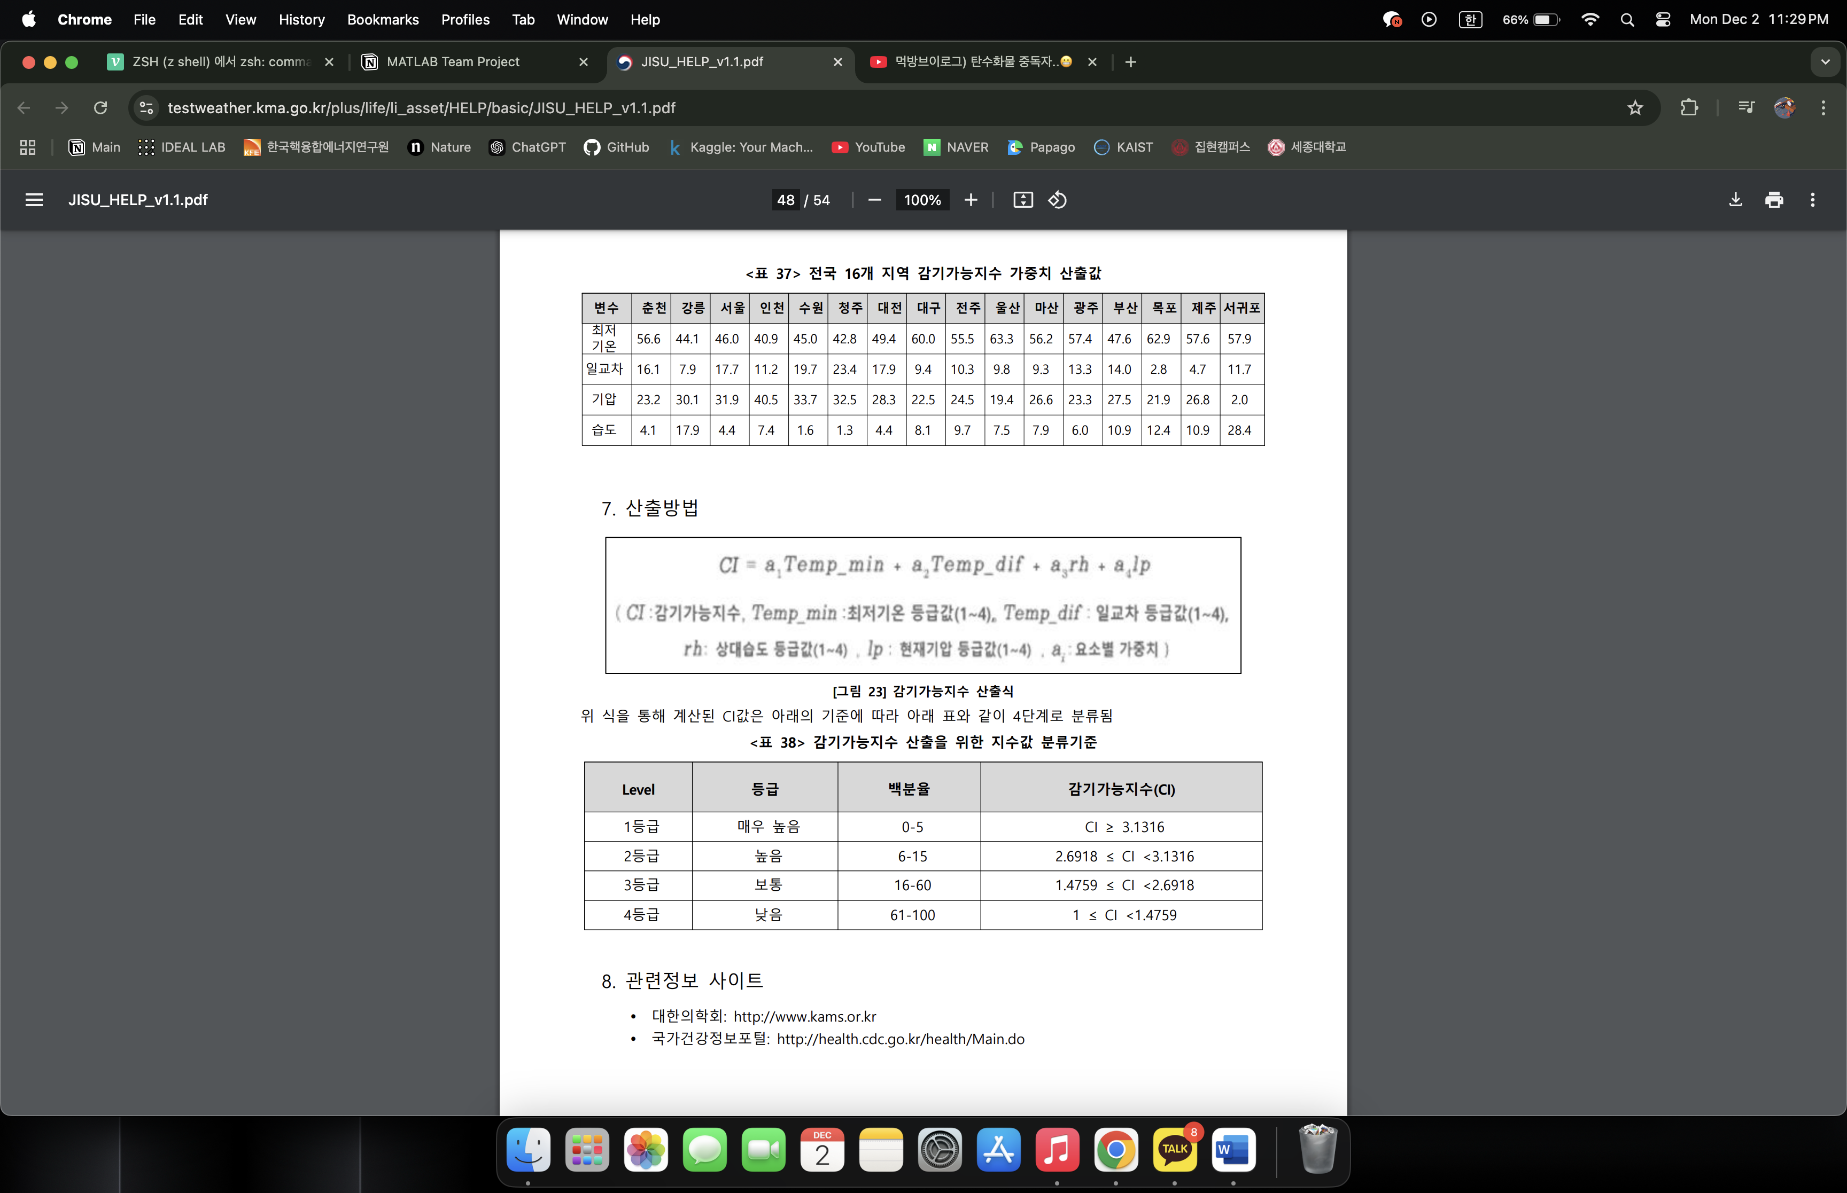

감기 가능 지수는 사람들이 건강을 유지하고 감기를 예방하기 위해 참고할 수 있는 유용한 자료이다.

**2.2 프로그램 구성**

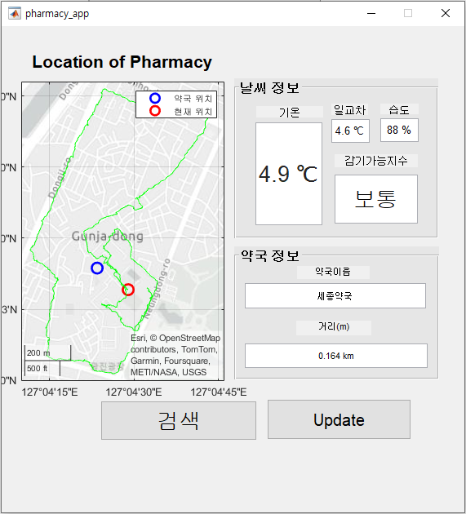1st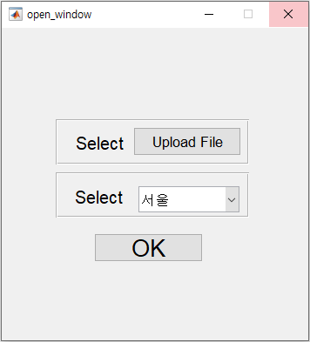2nd

이동경로의 평균 날씨와 함께 감기가능지수가 출력된다.

현재 위치에서 가장 가까운 약국정보

이동경로

원하는 파일과 지역을 선택 후 클릭하면 pharmacy_app이 실행된다

원하는 지역으로 설정할 수 있다

클릭하면 사용자가 원하는 경로에서 파일을 가져올 수 있다

ㅋ

클릭하면 실행반복을 묻는 창이 뜬다

클릭하면 위와 같이 모든 정보가 화면에 보여진다

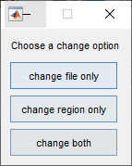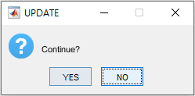3rd 4th

다시 실행할 것인지 선택한다

반복해서 실행할 때, 파일과 지역중 변경할 부분을 사용자가 선택할 수 있다

프로그램 순서도는 다음과 같다.

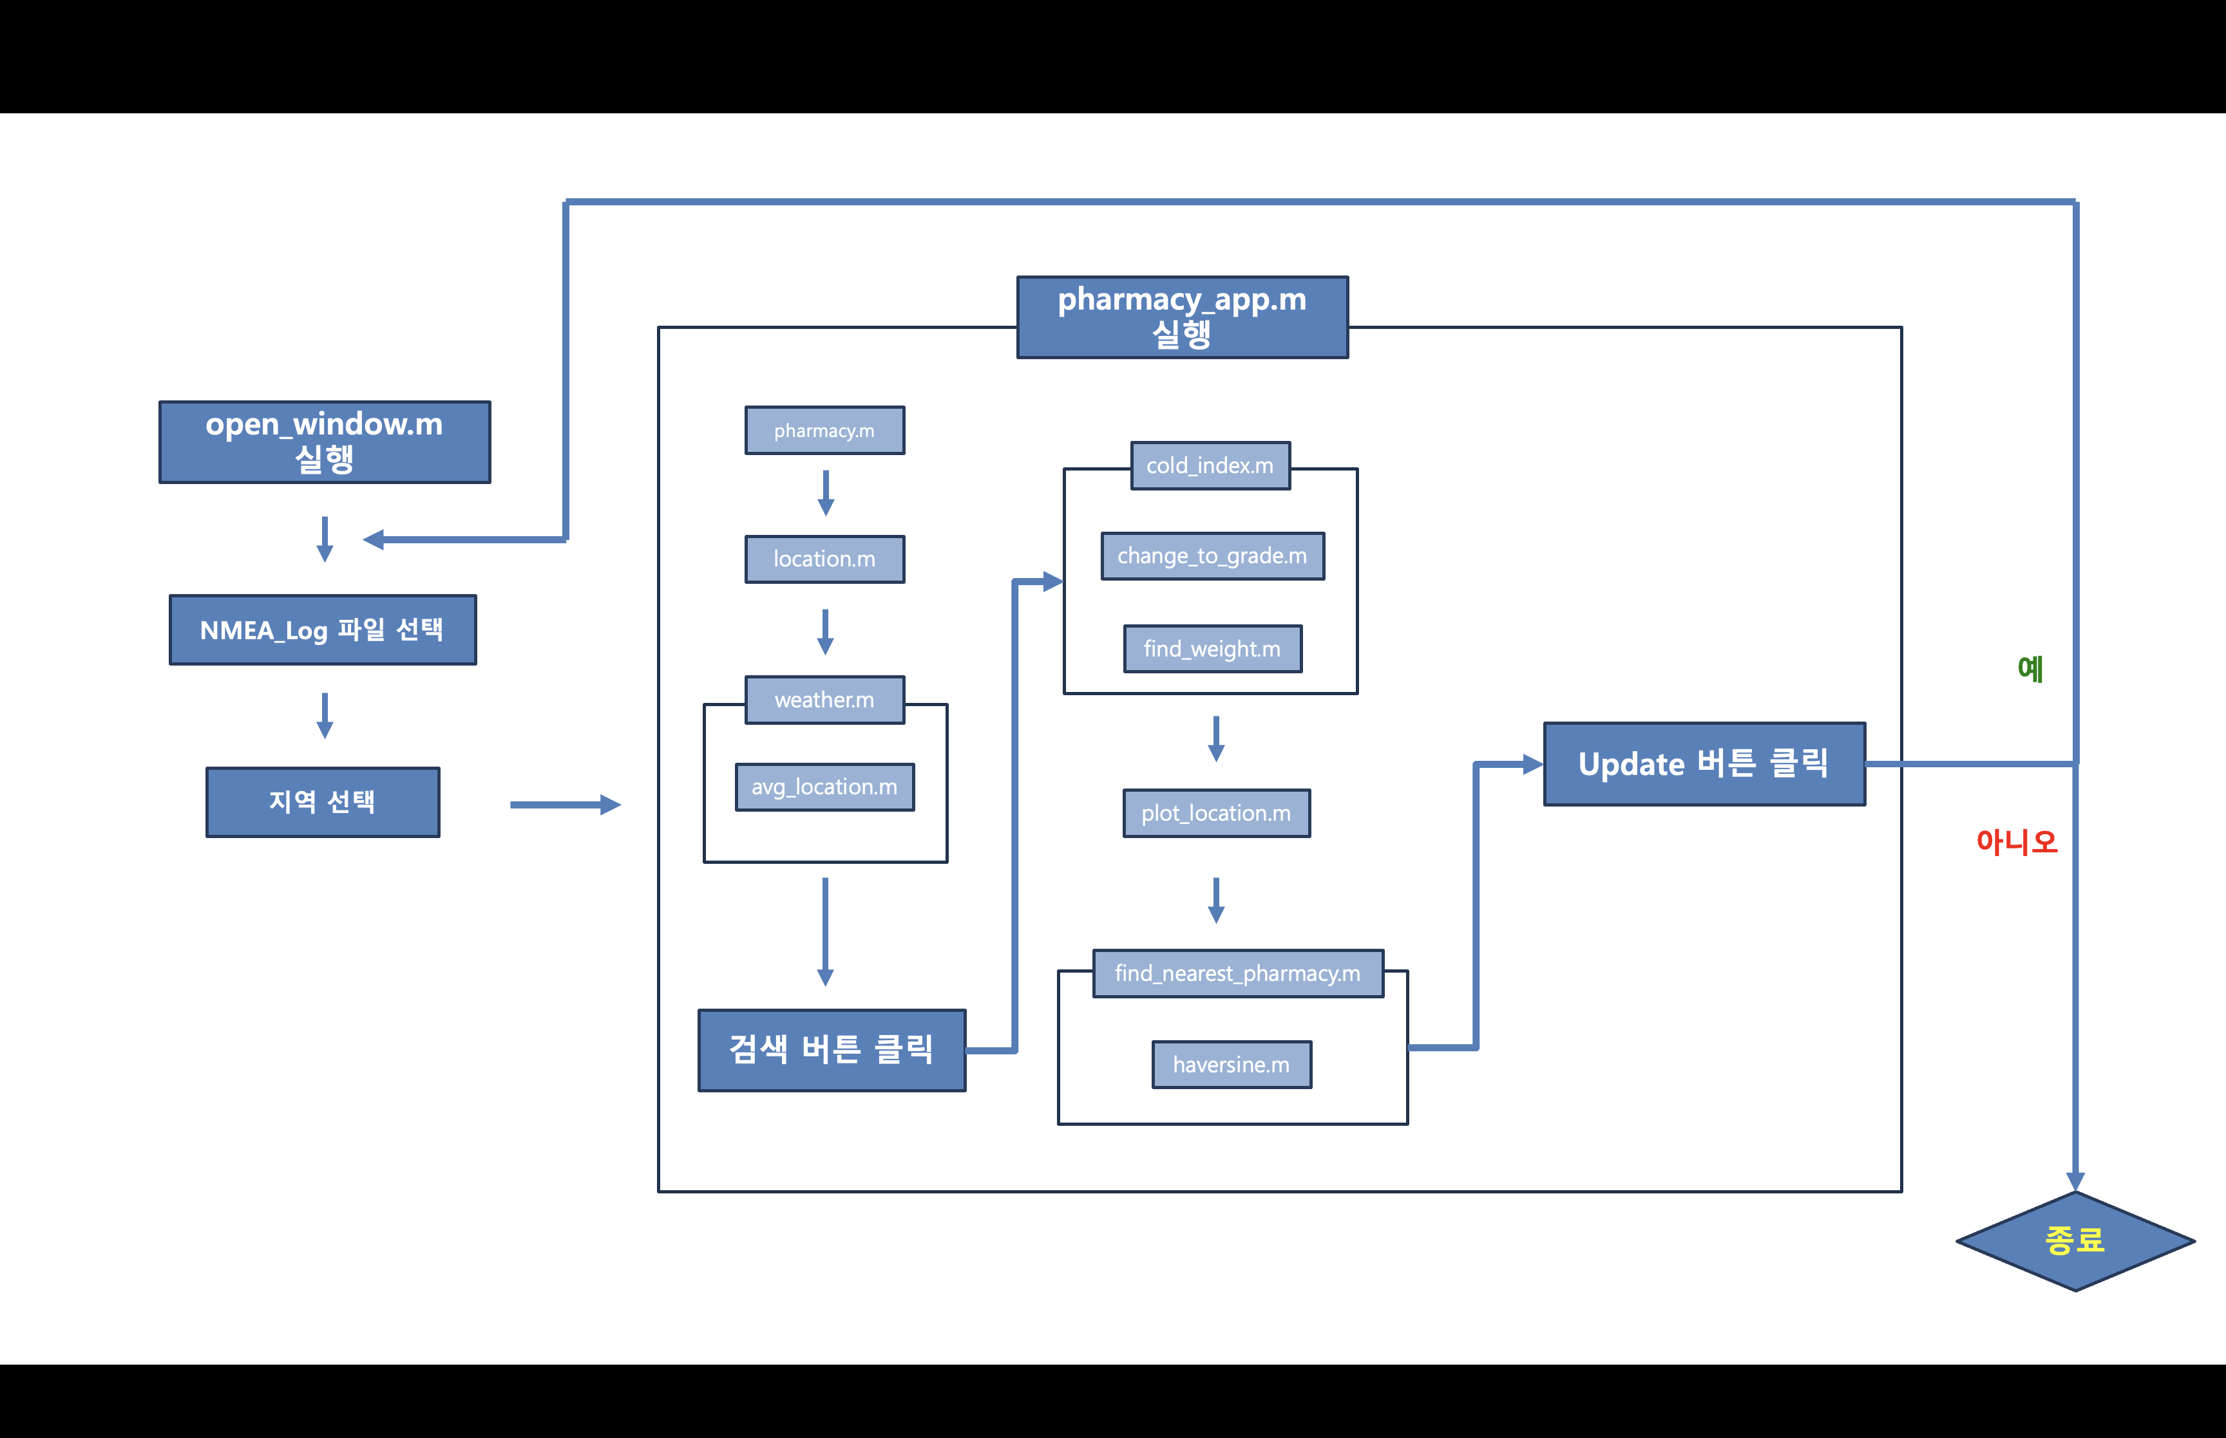

진한 파란색 칸은 사용자가 GUI상의 버튼을 클릭하는 경우와 같이, 직접 볼 수 있는GUI창에서의 작동을 의미하고, 연한 하늘색 칸은 GUI에서는 보이지 않는, 프로그램 내부에서 기능을 하는 사용자 정의 함수의 작동 순서를 의미한다.

* 1. **세부 컴포넌트 기능**

스크립트 파일은 총 12개로 이루어져 있다.

1. 사용자 정의 함수: avg_location, change_to_grade, cold_index, weather find_nearest_pharmacy, find_weight, haversine, location, pharmacy, plot_location
2. GUI 실행 파일: open_window, pharmacy_app

*A. 사용자 정의 함수*

**(1) pharmacy.m : 약국 정보 저장** 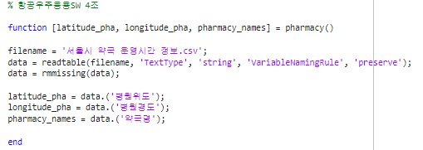

pharmacy함수는 테이블 파일에서 약국의 위도, 경도와 이름을 불러오는 함수이다. 공공데이터 포털사이트에서 '서울시 약국 운영시간 정보.csv'파일을 다운로드하여 readtable함수를 통해 데이터를 테이블 형식으로 불러온 뒤 data라는 변수에 저장한다. 'TextType','String'을 통해 string데이터 타입으로 읽어온뒤 'VariableNamingRule', 'preserve'를 통해 원본 데이터의 열 이름을 변경하지 않고 그대로 유지한다. rmmissing을 통해 숫자형에서의 NaN값이나 문자형에서의 “”값들을 제거한 결과물을 다시 data라는 변수에 저장한다. latitude_pha라는 변수에 data변수에 있던 병원위도라는 열을 모두 가져와서 저장한다. 이와 같은 방법으로 longitude_pha, pharmacy_names에 각각 data 변수에 있던 병원경도와 약국명을 모두 가져와서 저장한다.

**(2) location.m : NMEA Data에서 위도와 경도를 불러오는 함수** 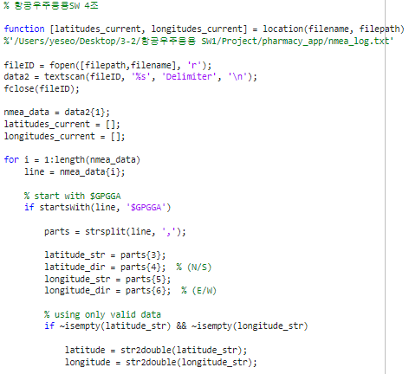

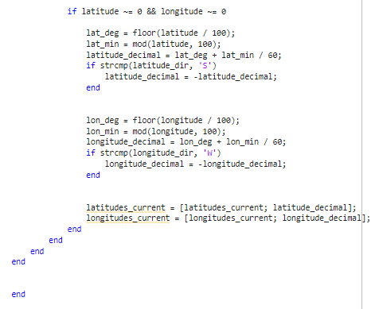

location함수는 NMEA Data에서 위도와 경도를 불러오는 함수이다. fopen함수를 통해 파일을 읽기모드로 연다. textscan함수를 통해 텍스트 파일의 각 줄을 문자열로 읽고 줄 구분문자로 \n을 사용하여 한 줄씩 읽어와서 data2 변수에 저장한다. data2 변수는 셀 배열로 반환되고 각 줄이 셀 요소로 저장된다. 이후 fclose함수를 통해 더 이상 사용하지 않는 fileID파일을 닫아준다.

nmea_data변수에 data2의 첫번째 셀에 데이터를 저장한다. NMEA Data에서 위도와 경도만 뽑아내야 하므로 for문을 통해 nmea_data변수 전체에서 startwith함수를 통해 '$GPGGA'로 시작하는 줄만 뽑아내고 strsplit함수를 통해 문자열을 쉼표를 기준으로 분리하여 parts 변수에 저장한다. 위도, 위도방향, 경도, 경도방향에 해당하는 3, 4, 5, 6번째 항목을 뽑아내 latitude_str, latitude_dir, longitude_str, longitude_dir 변수에 각각 저장한다.

latitude_str, longitude_str 변수의 문자열이 모두 비어 있지 않은 지 확인한 후 NMEA 위도, 경도 정보를 십진수로 변환하기 위해 latitude, longitude변수에 문자열을 숫자로 변환하여 저장한다. latitude, longitude변수가 모두 0이 아닌 값일 때 latitude_decimal, longitude_decimal 변수에 십진수로 변환하여 저장하고 이때 latitude_dir, longitude_dir가 각각 'S'와 'W'이면 음수로 변환한다. latitudes_current, longitudes_current 변수에 십진수로 변환한 위도, 경도를 각각 열벡터로 저장한다.

**(3) avg_location.m : 사용자의 평균위치 계산 함수**

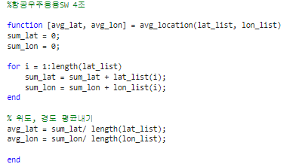

avg_location함수는 위의 location함수를 통해 뽑아낸 이동경로의 위도와 경도 리스트를 입력으로 받아, 평균 위도와 평균 경도를 출력해주는 함수이다. 전체 이동경로에서 평균 위치를 계산하는 이유는, 후에 날씨를 바탕으로 감기지수를 계산하는 과정에서, 마지막 위치에서의 날씨가 아닌, 이동경로의 평균 날씨를 이용하는 것이 프로그램의 의미상 더 자연스럽기 때문이다.

**(4) weather.m : 실시간 기상 정보 저장 함수**

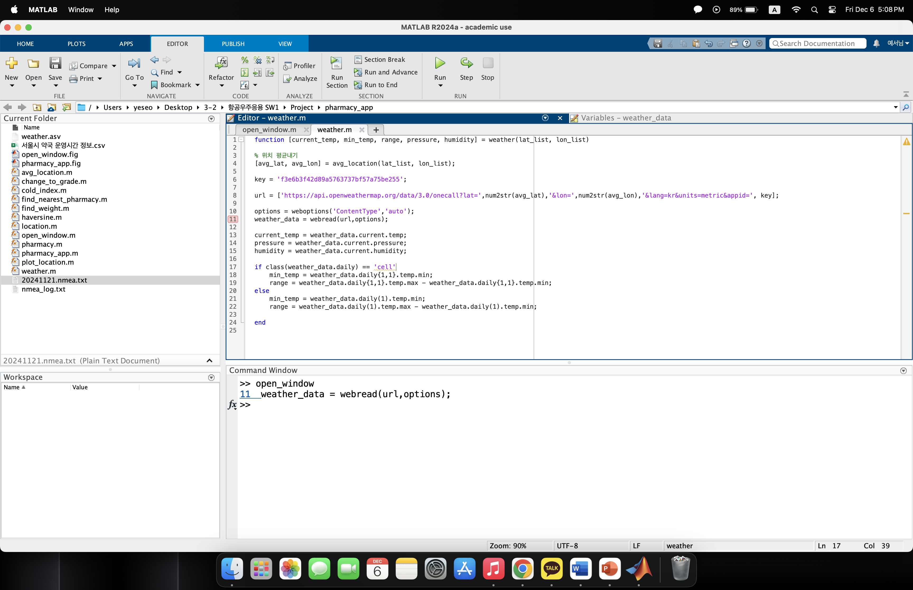

weather함수는 원하는 위치의 실시간 날씨 정보를 가져오는 함수이다. 먼저, 위에서 소개한 avg_location함수를 통해 이동경로의 평균 위치(avg_lat, avg_lon)를 계산하고, Open API를 활용하기위해, openweathermap이라는 날씨정보제공 웹사이트에서 개인 key를 발급받는다. 계산한 평균위치와, 발급받은 key를 이용해 Url를 만들어, 최종적으로 webread함수를 통해 웹에서 정보를 실시간으로 읽어와 weather_data에 저장한다. 이때 weboptions함수는 웹사이트에서 데이터를 어떠한 형식으로 가져올지 지정하는 것이다. ‘auto’값은 웹사이트에서 지정하는 방식으로 데이터를 보내주겠다는 의미이다.

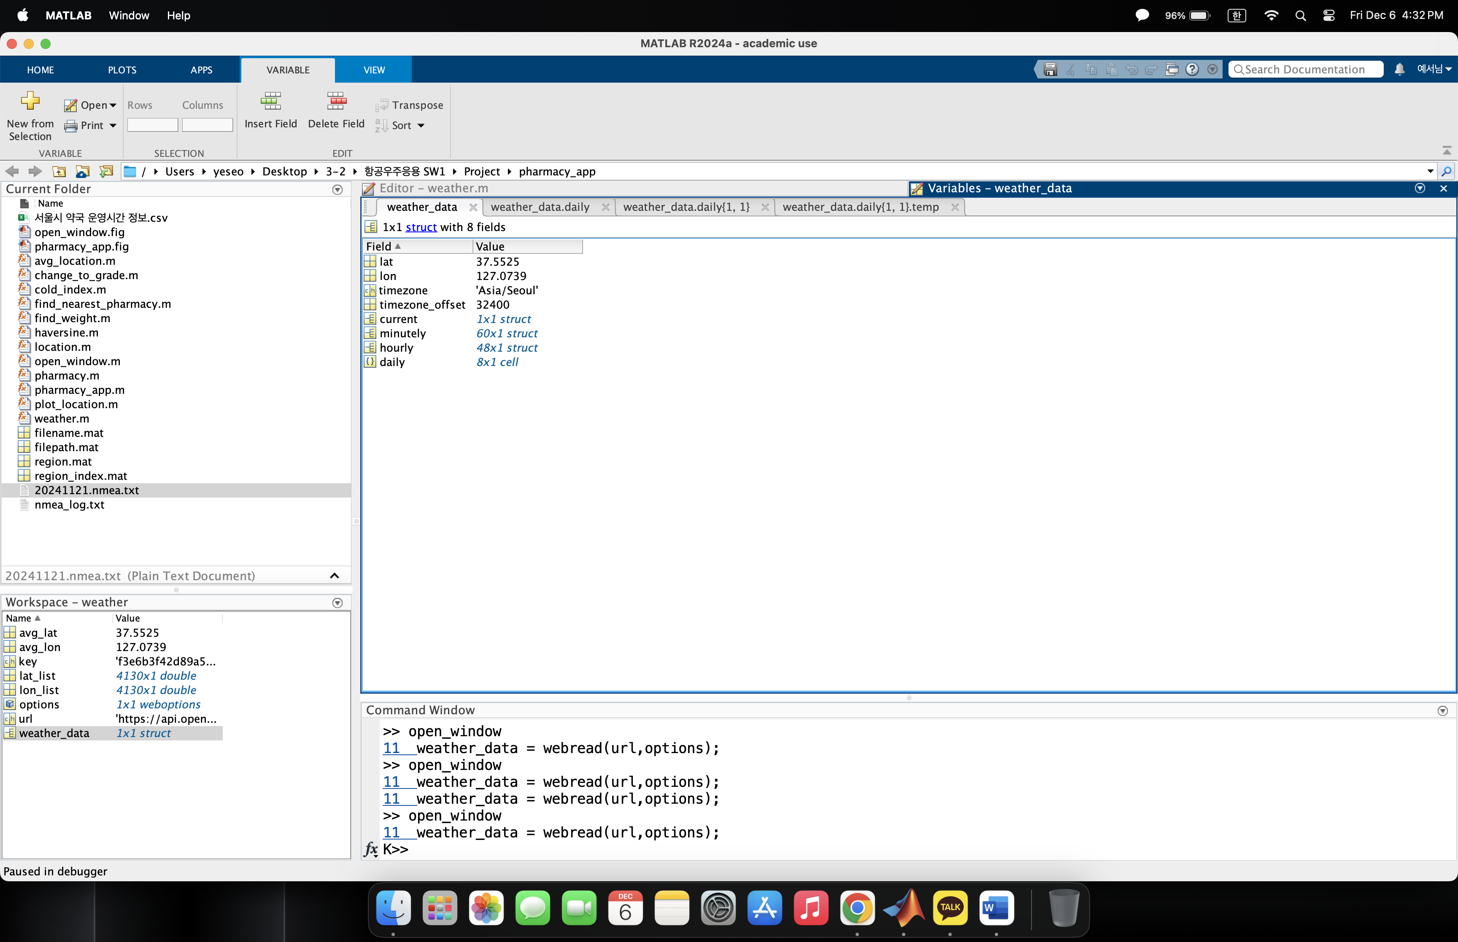

가끔Struct로 불러와지는 경우가 있다. 따라서 위 weather함수에서 weather.daily값을 변수에 저장할 때는, daily filed가 cell형태로 가져와졌는지, sturct형태로 가져와졌는지 조건문으로 판단 후 다른 인덱스 표현방법을 써 저장한다.

weather_data = webread(url, options) 명령어가 실행되면, 위 사진처럼 날씨 데이터가 구조체 형식으로 가져와진다. 여기서 주요 Field를 살펴보자면, lat, lon은 날씨의 대상이 되는 위도와 경도, 즉, 이동경로의 평균 위도와 경도 값을 의미한다. daily Field는 최저기온, 최대기온, 일교차 등, 오늘 하루의 일기예보 정보를 가지고 있다.

**(5) change_to_grade.m : 지역별 기상 요소 등급 환산 함수**

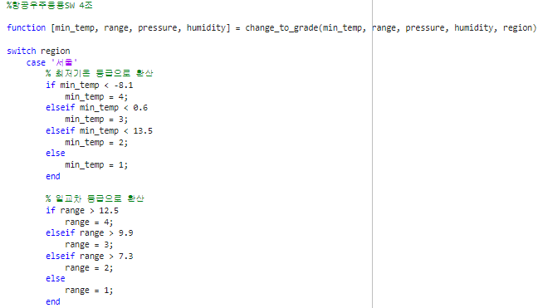 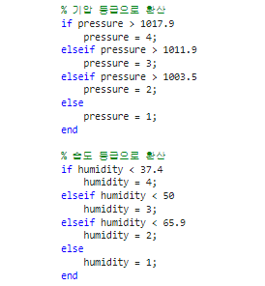

change_to_grade함수는, 앞의 weather 함수에서 가져온 기상 정보에, 지역 정보를 추가해서 등급으로 환산하는 함수이다. 날씨 값을 그대로 사용하지 않고, 등급으로 변환하는 이유는, 단위가 다른 날씨 정보들을 함께 연산하여 후에 감기지수를 계산하기 위함이다.

위 사진은 ‘서울’의 예시만 보여주지만, 해당 코드 아래에는 인천, 수원, 춘천, 강릉, 청주, 대전, 대구, 전주, 울산, 마산, 광주, 부산, 목포, 제주, 서귀포 별로 날씨 정보를 등급으로 환산하는 코드가 구현되어 있다.

**(6) find_weight : 지역별 가중치 저장 함수**

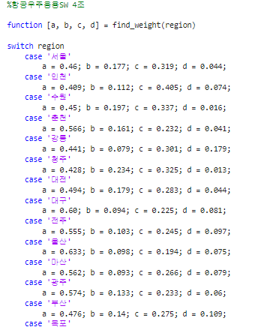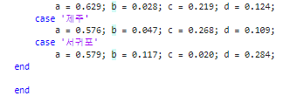

앞서 소개한 change_to_grade함수를 통해, 해당 위치의 날씨 정보(최저기온, 일교차, 기압, 습도)를 등급으로 환산했다면, 이 정보들을 활용해 감기지수를 계산해야 한다. 이때 각 날씨 정보들이 감기지수를 변동시키는데 어느 정도의 영향을 미치는지, 그 가중치가 곱해져야 한다. 따라서 이미 연구를 통해 구해져 있는 가중치 값을 switch구문을 사용해 지역별로 지정하는 find_weight함수이다.

**(7) cold_index : 감기 지수 계산 함수**

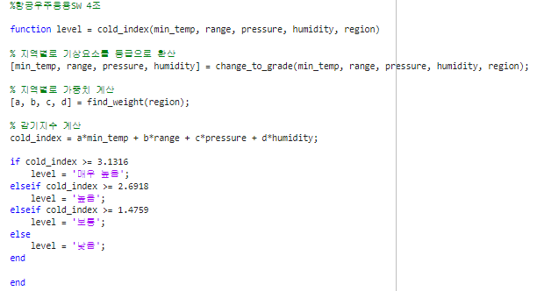

앞에서 선언해둔 change_to_grade함수를 이용하여 구한 지역별 기상 요소 등급과 find_weight 함수를 이용하여 구한 지역별 가중치를 곱한 값이 바로 감기 지수이다. 구한 감기 지수의 값이 3.1316 이상이면 감기 지수는 “매우 높음”, 2.6918 이상 3.1316 미만이면 “높음”, 1.4759 이상 2.6918 미만이면 “보통”, 마지막으로 1.4759 미만이면 “낮음”이 출력된다.

**(8) plot_location.m : 사용자의 이동 경로 및 현재 위치, 약국 위치 plot함수**

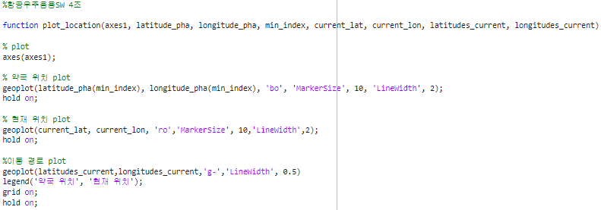

plot_location 함수는 사용자의 이동 경로 및 현재 위치, 약국 위치를 plot하는 함수이다. geoplot함수를 통해 사용자의 이동경로는 초록색 선으로 나타내고, 가장 가까운 약국 위치는 빨간색 동그라미로, 현재 위치는 파란 동그라미로 표시한다.

**(9) haversine.m : 약국까지의 최단거리 구하기 함수**

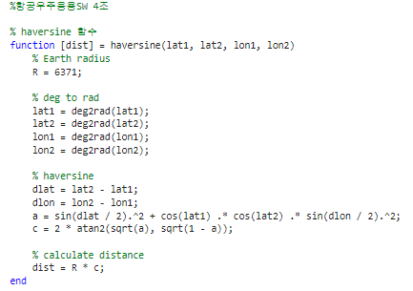

지구의 반지름, 현재 사용자 위치의 위도와 경도, 약국 위치의 위도와 경도를 haversine 공식을 대입하여 현재 위치에서 가장 가까운 약국까지의 최단거리를 구한다.

**(10) find_nearest_pharmacy.m : 가장 가까운 약국 찾기 함수**

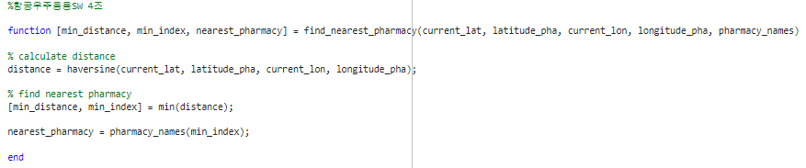

find_nearest_pharmacy 함수는 현재위치의 위도, 경도, 약국의 위도, 경도, 약국의 이름을 입력하면 최단거리와 함께, 이에 해당하는 인덱스와 약국 이름을 출력하는 함수이다. haversine함수를 통해 거리를 계산하고 min함수를 통해 최단거리와 최단거리에 해당하는 인덱스를 뽑아낸다. nearest_pharmacy 변수에 pharmacy_names에서 최단거리에 해당하는 인덱스에 해당하는 값을 출력한다.

*B. GUI 실행 파일*

**(11) open_window.m :** 프로그램의 첫 실행 파일

a) function open_window_OpeningFcn

****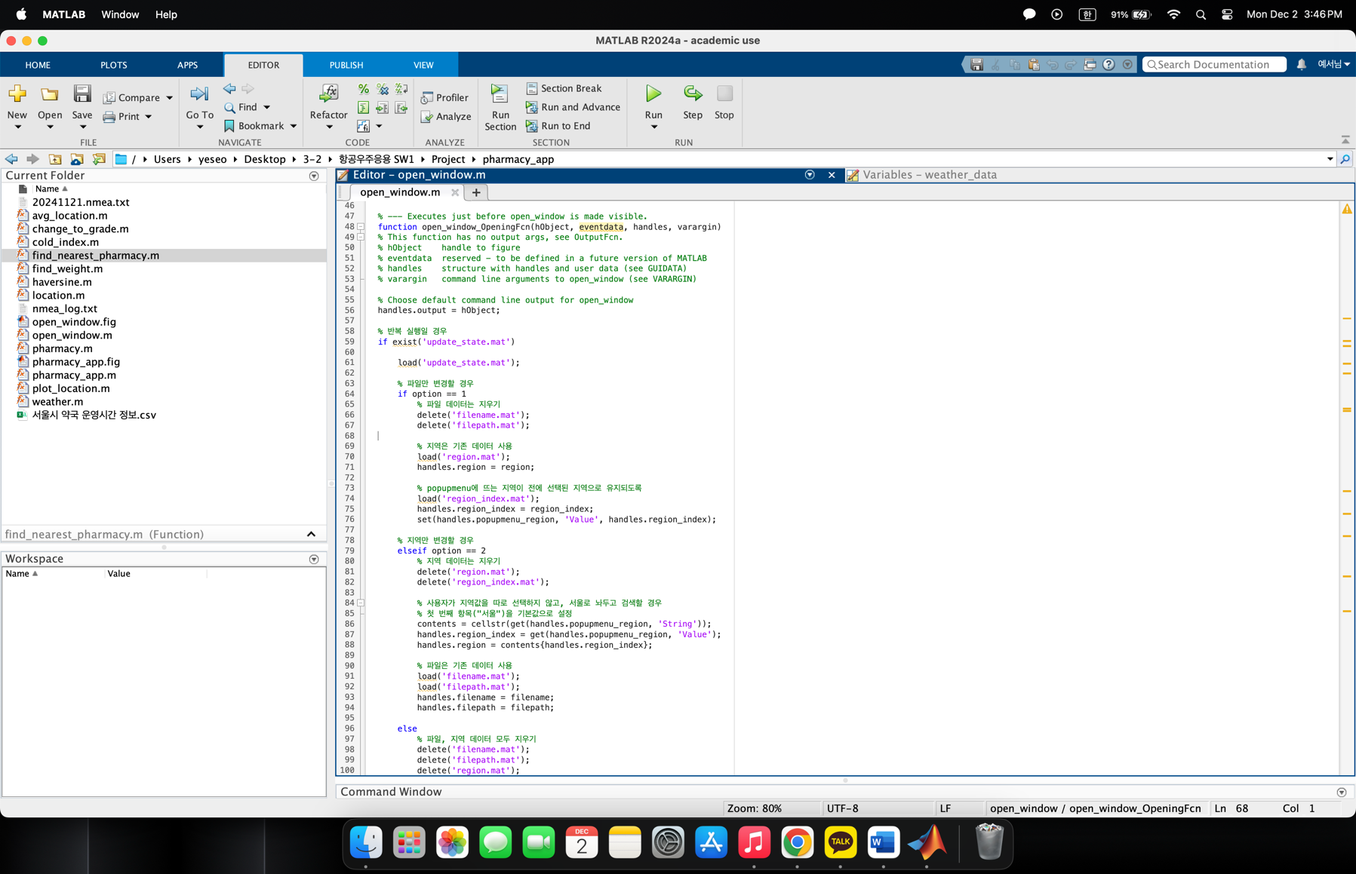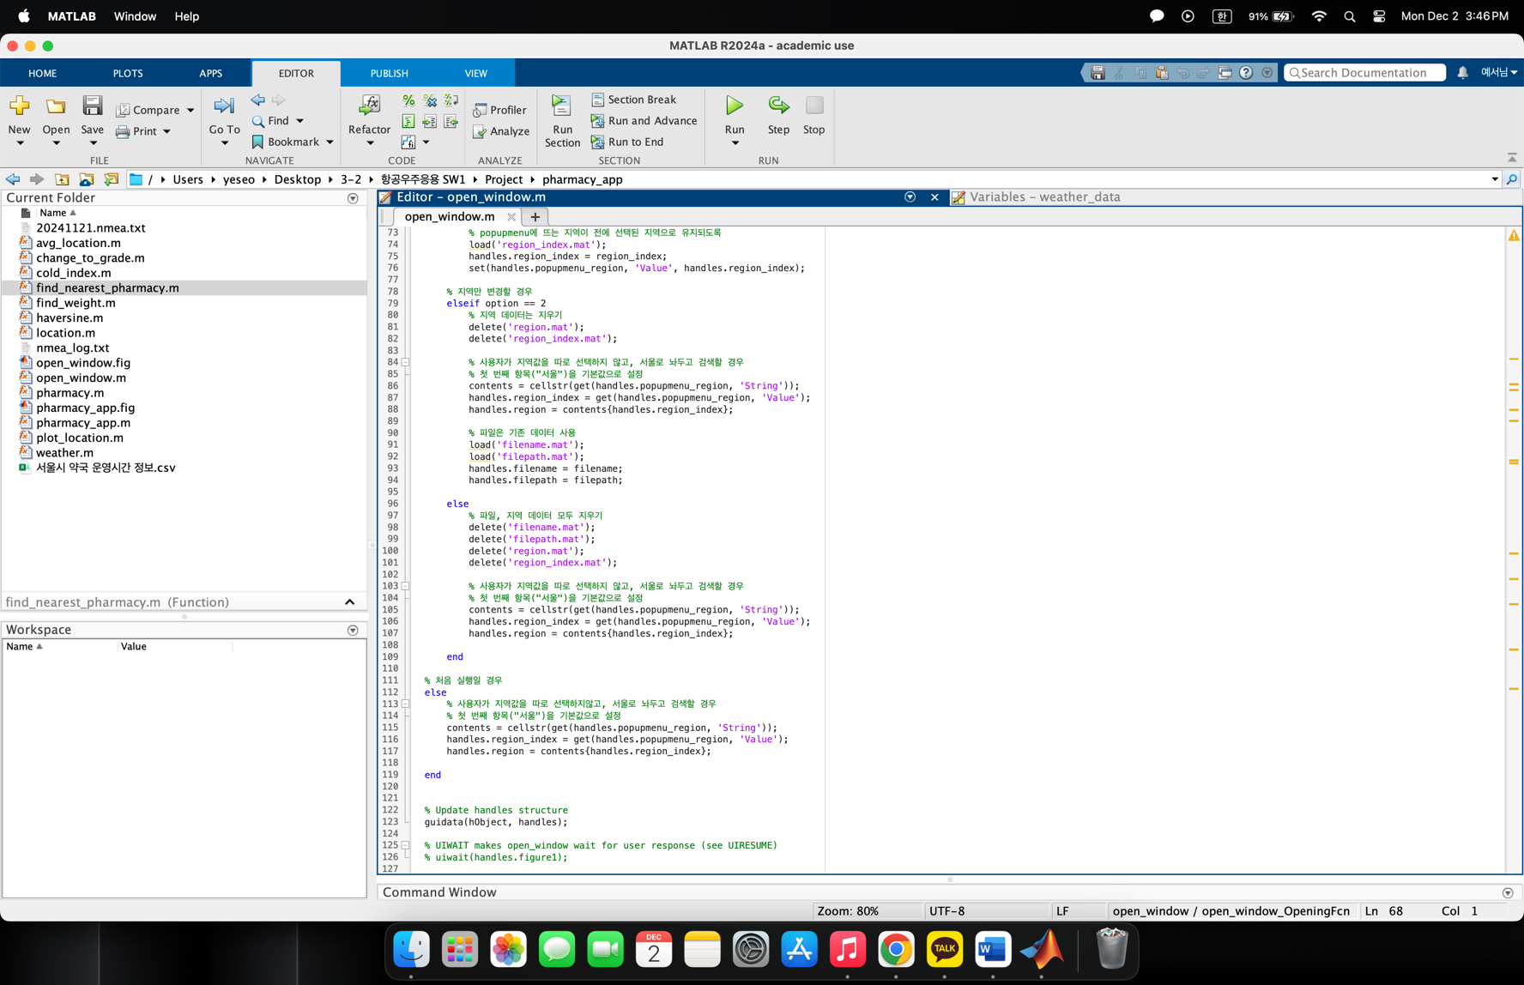

위 코드는 크게, 프로그램을 재실행했을 때(if)와, 처음 실행했을 때(else) 두 부분으로 나뉜다. 프로그램의 재실행 여부를 판단할때는exist함수를 사용해서 디렉토리에 ‘update_state.mat’ 파일이 존재한다면, 재실행 단계이고, 파일이 없다면 처음 실행하는 것으로 판단한다.

먼저 프로그램을 처음 실행했을 때인 else절에서는 지역을 서울로 지정하고 싶은 사용자가, 초기 실행화면이 서울이기 때문에 굳이 서울을 선택하지 않을 때도 지역정보가 저장이 될 수 있도록 했다.

반복실행을 했을 때 실행되는 if 절에서는 사용자가 어떤 재실행 옵션(1. 이동경로 파일만 변경, 2. 지역만 변경, 3. 모두 변경)을 선택했는지에 따라 경우가 또 나뉜다. 각 옵션에 따라 option 변수가 1,2,3으로 지정되고 (이 부분의 구현 방법은 후에 pharmacy_app.m에서 다시 설명) option = 1일 때는, 이동경로 파일만 변경하는 경우이기 때문에 delete함수를 이용해 기존에 저장되어 있는 이동경로 파일에 대한 정보는 지우고, 지역 정보는 저장되어 있는 기존 데이터를 load한다. (여기서 어떻게 데이터가 저장되어 있는지는 이 파일의 마지막 부분에서 다시 설명) 여기서 추가로, 이전 실행에서 선택했던 지역이 popupmenu에 유지되도록 하기 위해 저장되어 있던 region_index.mat 파일을 load 하고, 이 지역 인덱스를set함수에 적용해 popupmenu를 기존 선택한 지역이 보이도록 설정했다.

마찬가지로, 지역만 변경하는 옵션을 선택했거나, 두개의 정보 모두 변경하는 변경옵션을 선택했을 경우에도, 지워야할 데이터 파일은 디렉토리에서 지우고, 기존의 데이터를 가져와야 하는 것은 해당 파일을 load하는 방식이다.

b) function pushbutton_upload_file_Callback / function popupmenu_region_Callback

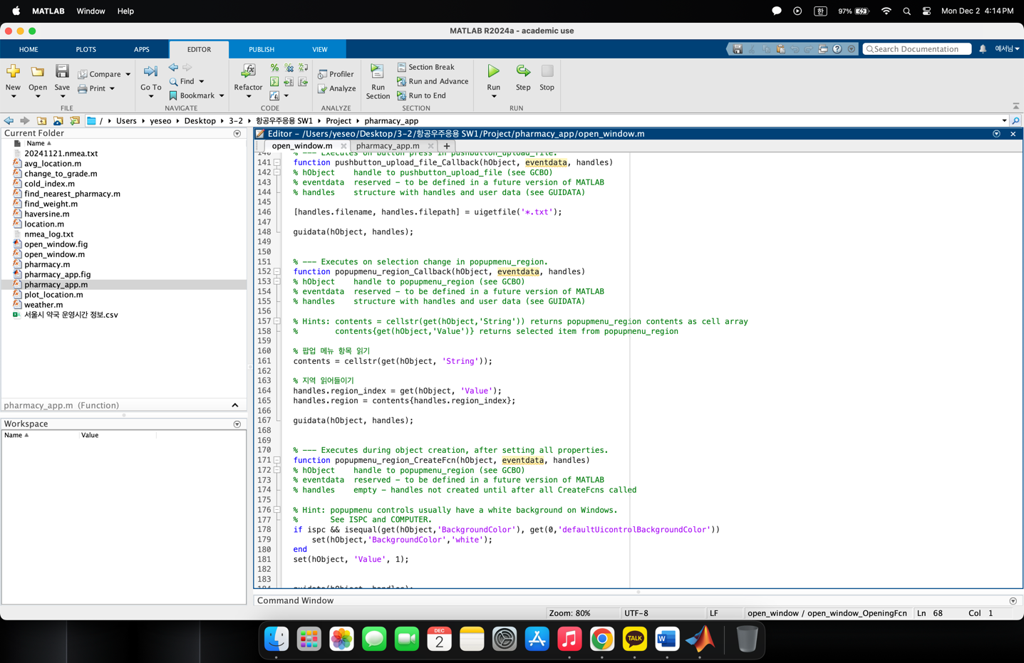

pushbutton_upload_file_Callback 함수는 ‘Upload File’ 버튼을 클릭했을 때, uigetfile함수를 통해 파일선택 창을 열고, 사용자가 원하는 파일을 선택하면 해당파일의 이름과 경로를 출력해준다.

popupmenu_region_Callback 함수는 사용자가 지역을 직접 눌러서 선택했을 때, popupmenu의 항목을 string으로 읽어, region변수에 지역 정보를 저장해준다. 여기서 region뿐만 아니라, region_idex값을 저장하는 이유는 후에 반복실행이 시작될 때 지역을 유지하는 경우, popupmenu에 화면이 서울로 초기화 되지 않고, 해당 지역이 유지되도록 보이게 하기 위함이다.

c) function pushbutton_ok_Callback

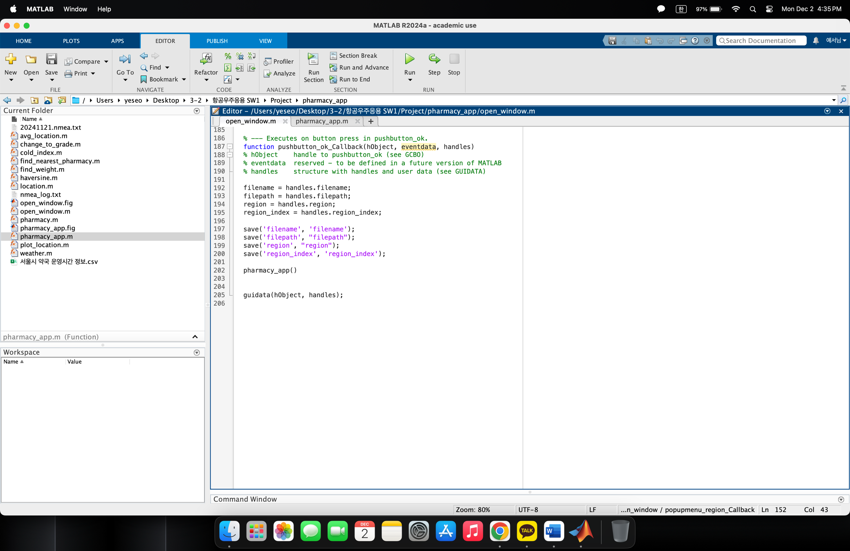

위 함수는 ‘OK’ 버튼을 눌렀을 때 실행되는데, 위에서 설명한 함수들 에서 저장했던 handles.filename, handles.filepath, handles.region, handles.region_index 값들을 다른 pharmacy_app.m 에서 사용할 수 있도록 디렉토리에 mat파일로 저장한다.

**(12) pharmacy_app.m:** open_window.m에서 호출되는 파일

a) Function pharmacy_app_OpeningFcn

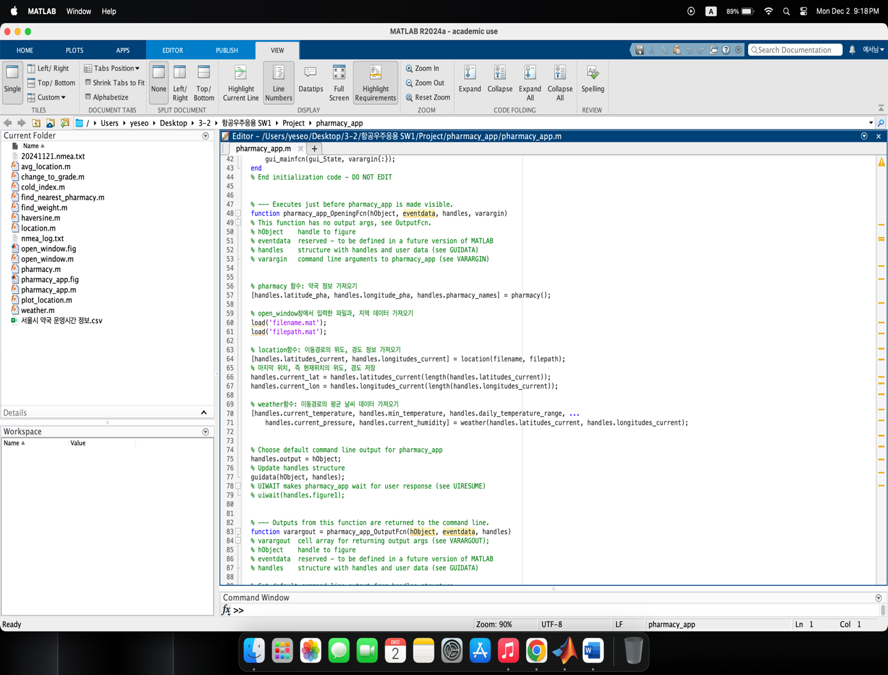 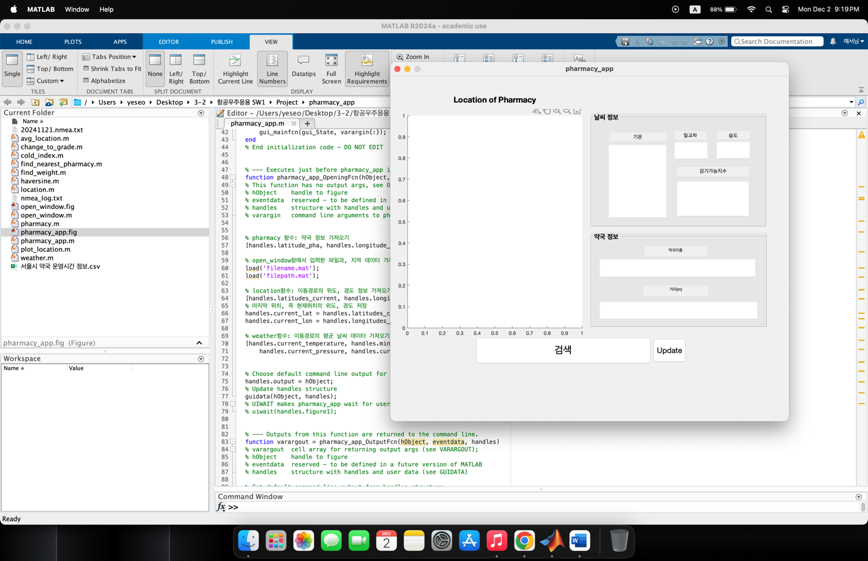

Open_window에서 OK버튼을 누르면, pharmacy_app이 실행된다. 이 창이 뜨는 순간, pharmacy 함수를 통해, 약국의 위치 정보(handles.latitude_pha, handles.longitude_pha)를 저장하고, open_window창에서 마지막에 디렉토리에 저장했던 filename.mat과 filepath.mat을 load한다. 이 정보를 location함수가 받아서 이동경로의 위도와 경도 리스트를 추출해주고, 여기서 마지막으로 인식된 위치, 즉, 현재 위치의 위도와 경도를 handles.current_lat, handles.current_lon에 저장한다. location함수를 통해 추출한 이동경로의 위도, 경도 리스트를 weather 함수에 넘겨주면, 이로부터 이동경로의 평균 날씨(온도, 최저기온, 일교차 등)데이터를 뽑아준다.

b) function pushbutton_find_Callback

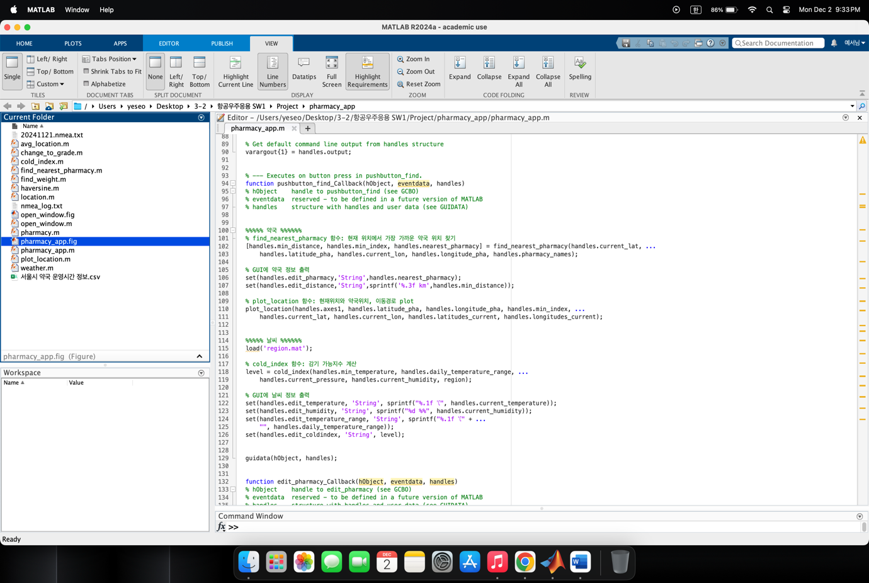 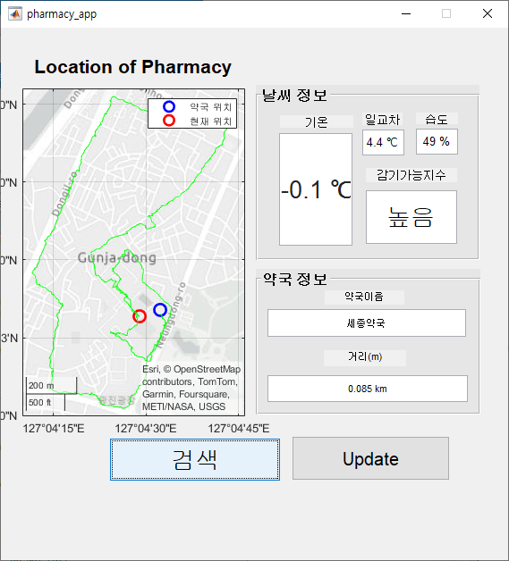

‘검색’버튼을 누르면 실행되는 함수이다. 이 함수가 실행되면, find_nearest_pharmacy함수는, a)에서 handles에 저장했던 값들을 넘겨받아 현재 위치에서 가장 가까운 약국까지의 거리, 약국 이름, 해당 인덱스를 추출한다. 이후 set()을 사용해 약국 이름과 거리는 GUI상에 출력한다. Plot location함수는 사용자의 이동경로, 현재 위치, 가장 가까운 약국 위치를 지도상에 그려준다.

Open_window에서 마지막에 파일로 저장했던 region.mat을 load하고, 이 정보를 cold_index함수에 넘겨주어, 감기 가능 지수를 계산한다. region.mat에 string으로 저장되어있는 지역 이름은, cold_index내에 존재하는 또 다른 함수가 사용할 것이다. a)에서 handles에 저장했던 값들을 가져와 set()을 사용해 GUI상에 날씨 정보를 출력한다.

c) function pushbutton_update_Callback

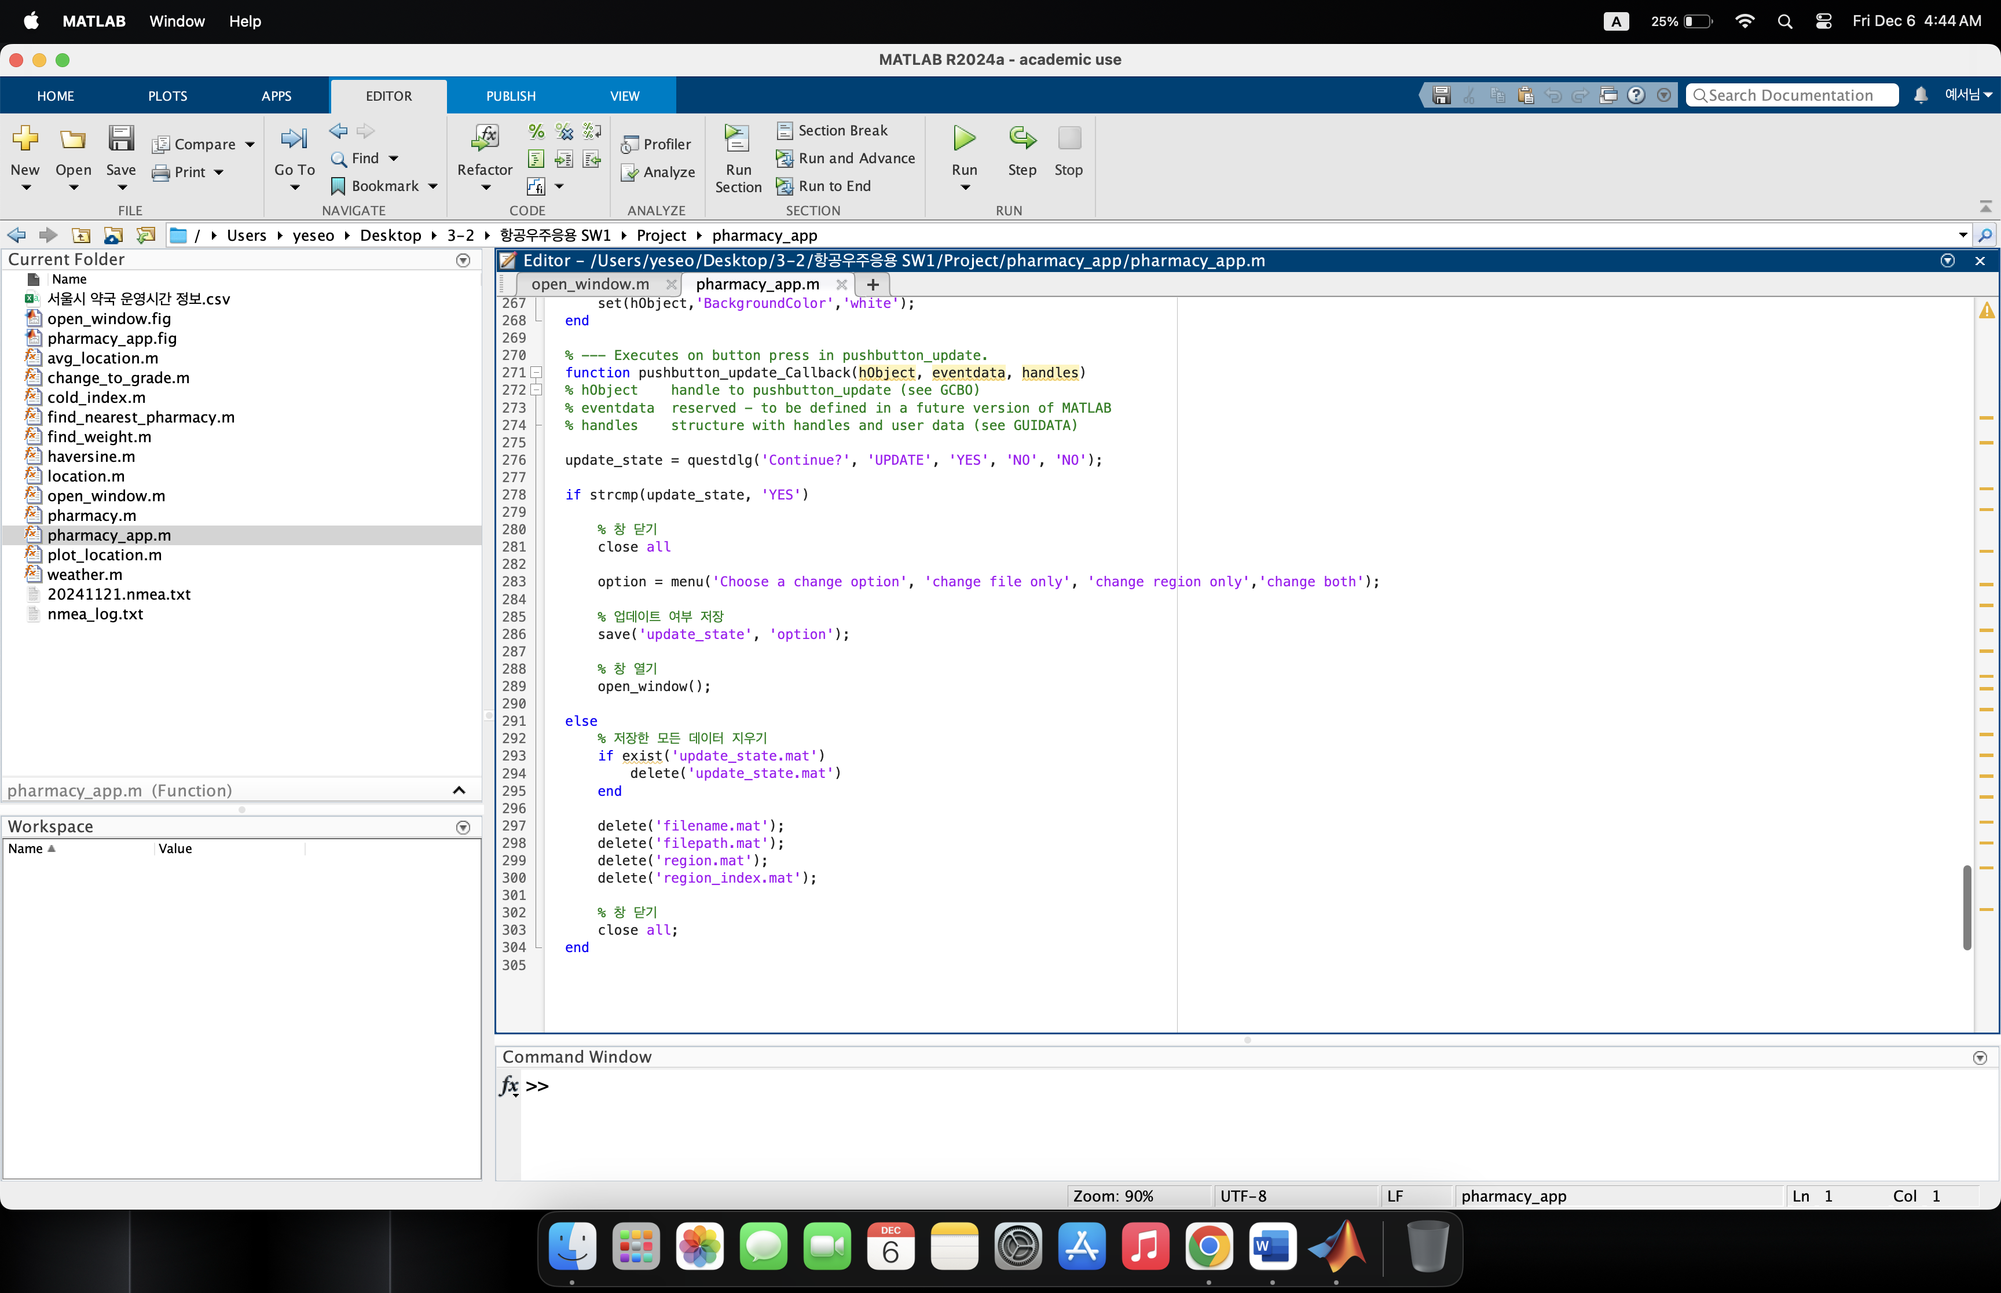 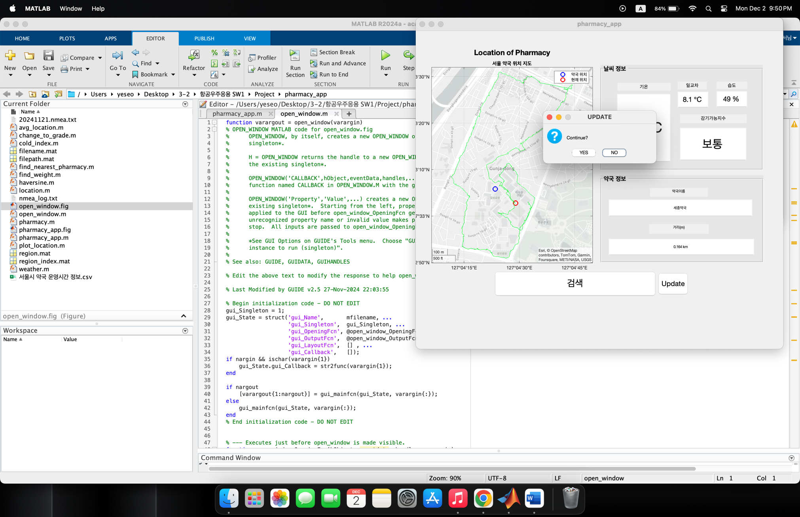

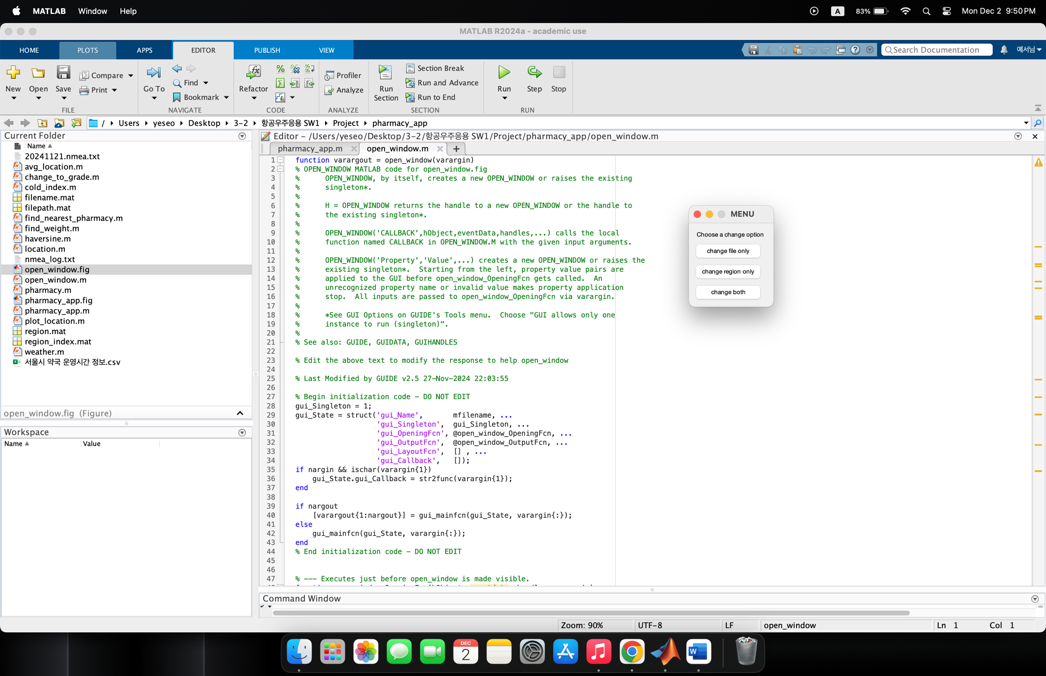

‘Update’ 버튼을 누르면 실행되는 함수이다. questdlg함수를 사용해, 계속할건지 묻는 창을 띄우고, 사용자의 대답(yes or no)을 update_state에 저장한다.

update_state값이 ‘YES’라면, menu함수를 사용해 변경 옵션을 선택할 수 있는 창을 띄운다. 이 선택도 마찬가지로 option변수에 저장한다. Change file only를 선택했다면 Option = 1, Change region only는 option = 2, Change both 는 option = 3이다. 이 option 값을 open_window.m에 넘겨주기 위해 디렉토리에 파일로 저장한다. 그 후 다시 open_window.m을 호출한다.

Update_state값이 ‘NO’라면, 지금까지의 실행과정에서 디렉토리에 저장되었던 여러 데이터 파일을 delete를 통해 모두 제거한 후 창을 닫는다.

**2.4 프로그램 사용 방법**

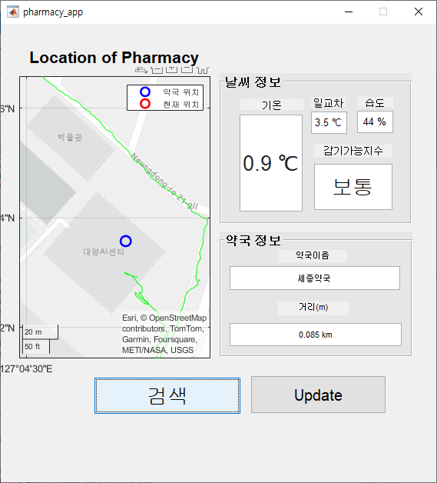

**->**

open_window 창에서 원하는 nmea_log.txt파일과 지역을 선택하고 OK버튼을 누르면 pharmacy_app 창이 나타난다. pharmacy_app 창에서 검색 버튼을 누르게 되면 좌측에는 현재 위치, 가장 가까운 약국 위치, 사용자의 이동경로를 plot해주고 우측에는 사용자의 이동경로의 평균 날씨 정보와 현재 위치에서 가장 가까운 약국이름과 거리를 나타내준다.

검색 옆 Update를 누르면



**->**

프로그램을 계속 진행할 것인지 묻는 창이 나오고 YES를 누르게 되면 nmea_log파일만 바꿀 것인지, 지역만 바꿀 것인지, 둘다 바꿀 것인지 묻는 창이 나온다. NO를 누르게 되면 프로그램을 종료한다**.**

**2.5 프로그램 검증**







위 실행은, 두가지 경로 파일 중 파일 1을 입력하고, 지역을 ‘서울’로 택했을 때 나타나는 화면이다.



Update 버튼을 누르고, Change file only옵션을 선택하면



위 사진처럼 open_window가 다시 호출된다. 이때, 파일만 변경하는 옵션을 선택했기때문에, 기존의 파일 데이터는 지워져서 꼭 파일을 새로 선택해야하지만, 지역은 기존 서울 데이터가 저장되어있어, 따로 클릭하지 않아도 정상 작동 된다.



기존의 파일 1을 파일 2로 교체하고, 지역은 서울로 유지했을 때의 실행화면이다. 다른 이동경로가 plot된 것을 확인할 수 있으며, 이에 따라 평균위치가 달라져, 기온, 습도 값이 조금 차이가 나는 것을 볼 수 있다.

만약, Update 버튼을 누르고, Change Region only옵션을 선택했다면



open_window가 다시 호출되고, 이때, 지역만 변경하는 옵션을 선택했기때문에, 기존의 파일 데이터는 유지되어 새로 파일을 입력할 필요가 없으며, 지역은 기존 서울 데이터가 지워지고, 팝업메뉴 값이 ‘서울’로 초기화 되었다. (팝업메뉴에 지역이 ‘서울’ 로 보이는 것은 Change File Only 옵션을 선택했을 때 기존에 선택했던 서울 지역 데이터가 유지되기 때문이 아니라, 지역 데이터가 삭제되어, 팝업메뉴 초기값인 ‘서울’로 바뀌었기 때문이다.)



기존의 파일 2를 유지하고, 지역은 제주로 교체했을 때의 실행화면이다. 같은 이동 경로가 plot되었지만, 제주의 가중치 값으로 감기가능지수가 계산되었기 때문에 높음에서 매우 높음으로 변경되는 것을 볼 수 있다. (지역별 가중치 값은, 사용자가 팝업메뉴에서 지역을 클릭한 순간 프로그램 내부에서 업데이트 된다) 제주도의 날씨가 서울에 비해 높기 때문에, 같은 온도여도 감기발생가능성이 높은 것이라고 생각할 수 있다.

단 여기서, 주의해야 할 점은, 현재 이 프로그램은 약국데이터와 이동경로 데이터가 모두 서울 것만 존재하기 때문에, 지금 이 예시에서 지역이 바뀌었을 때는 오로지 ‘감기가능지수’ 값이 크게 변하는 것에만 주목해야 한다. 추후, 전국 약국 데이터와 함께 실제 해당지역의 이동경로 데이터를 갖고 있다면 문제없이 작동되도록 프로그램을 구현했다.

만약, Update 버튼을 누르고, Change Both옵션을 선택했다면



기존의 파일 데이터와 지역 데이터가 모두 지워져서 둘 다 새로 선택해야 한다. 이동경로 파일은 무조건 새로 입력해야 하고, 지역은 처음 실행했을 때처럼 ‘서울’로 초기값이 설정되었다. (팝업메뉴에 지역이 ‘서울’ 로 보이는 것은 Change File Only 옵션을 선택했을 때 기존에 선택했던 서울 지역 데이터가 유지되기 때문이 아니라, 지역 데이터가 삭제되어, 팝업메뉴 초기값인 ‘서울’로 바뀌었기 때문이다.)



파일을 2에서 1로 교체하고, 지역도 ‘제주’에서 ‘강릉’을 교체했을 때의 실행화면이다. 이동경로가 달라졌음을 알 수 있고, 감기가능지수도 ‘매우 높음’에서 ‘보통’ 으로 크게 차이가 난다. 여기서도 마찬가지로, 강릉에 직접 가서 이동경로 데이터를 수집할 수 없었기 때문에, 파일을 교체했을 때 경로가 다르게 그려지는 점, 지역을 교체했을 때 가중치 값이 업데이트 되어서 ‘감기가능지수’가 달라지는 점에만 주목해야 한다.

**2.6 결과 및 분석**

**(1) 결과**

1. NMEA 데이터를 통한 위치 추적 정확성

NMEA데이터를 바탕으로 사용자의 마지막 위치를 정확하게 추출하여 가장 가까운 약국을 찾았다. 약국 검색 결과는 약국 이름과 사용자의 위치로부터 거리를 표시했다.

2. 현재 날씨 데이터 활용

OpenWeather API를 통해 실시간 날씨 데이터를 가져왔고 이를 바탕으로 감기 가능 지수를 계산하였다.

3. MATLAB GUI 구현 결과

사용자 친화적인 GUI 인터페이스를 구현하여 약국 검색과 날씨 정보를 직관적으로 제공했다. 좌측 지도를 통해 사용자의 이동경로와 위치정보를 한눈에 확인 할 수 있다.

**(2) 분석**

1. 프로그램 정확성

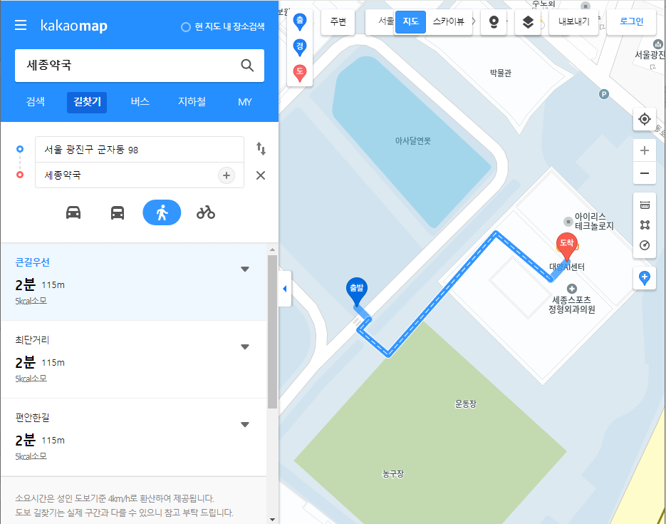

카카오지도를 통해NMEA Data의 마지막 지점에서 세종약국까지의 거리를 계산해보면 도보로 약 115m가 나온다. pharmacy_app의 결과값과 비교해 보았을 때와 약 30m의 오차가 있음을 확인하였다. 다만 NMEA데이터 수집과정에서 오차가 발생할 가능성을 발견하였고 더 정밀한 위치 추적 기술을 적용하면 개선될 수 있을 것이다.

날씨 데이터를 받아오는OpenWeatherAPI를 무료 버전을 사용하여 최대 분당 60회까지만 가능하다. 날씨 데이터를 불러올 수 있는 횟수가 제한적이라 현재 출력되는 날씨정보는 사용자의 이동경로 중 평균지점에서의 날씨 정보를 불러왔다. 유료 버전을 사용한다면 각 지점의 날씨정보의 평균을 낸 값을 사용한다면 더 정확한 날씨 정보를 얻을 수 있을 것이다.

2. 확장 가능성

약국의 다른 정보(ex.전화번호, 운영시간 등등)를 추가하여 더 많은 약국의 정보를 제공할 수 있을 것이다. 감기 가능 지수 이외에도 추가 다른 건강 위험 지수(미세먼지, 자외선 지수 등등)데이터를 추가하여 건강 관리 프로그램으로도 확장 시킬 수 있다. 또한 모바일에서도 사용이 이용가능하다면 더 많은 사용자들이 쉽게 접근할 수 있을 것이다.

**3. 결론**

**3.1 결론 및 활용 방안**

지금까지 nmea텍스트 파일을 이용하여 평균위치에서의 감기가능지수와 주변 약국의 위치를 프로그램으로 구성 및 실행 해보았다. 앞서 보였듯이 미리 세팅된 이동 항법 파일과 지역(서울)을 지정했을 때, 이에 따른 평균 위치 지도와 그 위치에서의 감기가능지수, 주변 약국정보가 모두 맞게 도출되었다. 또한 위치 또는 항법 파일을 변경하여 계속 프로그램을 진행하도록 update버튼을 클릭했을 경우 새로운 menu파일이 실행되도록 하여 위치 또는 항법파일을 변경하였을 때도 잘 실행되는 것을 확인하였다. 혹시나 실행자가 누르고자 한 버튼이 아닌 다른 버튼을 클릭했을 상황도 대비하여 실행자의 실수와 상관없이 변경되는 입력값에 맞게 잘 실행되는 것 또한 확인하였다. 요즘 기후처럼 날이 추워졌다 따뜻해졌다를 반복하는 환경 속에서 감기같은 여러 질병이 유행하게되고, 유아나 노약자 같은 취약층에서 특히 많이 발병하는 것을 확인할 수 있다. 이 프로그램이 활용되어 사람들이 감기가능지수 데이터를 통해 감기를 미리 예방할 수 있고, 그에 맞는 대처가 필요할 경우 가까운 약국정보를 통해 움직임을 최소화하여 의약품 공급에 어려움이 없도록 편의를 도모할 수 있을 것이다.

**3.2 향후 과제**

우리 조의 개발 취지에 정확히 부합하는 프로그램을 개발하기 위해선 아직까지 여러 한계점들이 있다. 첫번째로 지금 당장의 프로그램 실행이 서울에 국한된다는 것이다. 현재 이 프로그램에 저장되어 있는 약국 데이터는 서울에 있는 약국의 정보만 담고 있다. 후에 전국 약국 데이터를 확보할 수 만 있다면, 프로그램에 지역설정은 완료해 놓은 상태이기때문에 문제없이 작동할 것이라고 예상한다.

두번째로 지도의 정확도가 더 높을 필요가 있다. 현재 프로그램을 실행했을 때 지도에서 보이는 약국 위치가 실제와 조금 차이가 나고 있다. 구글 지도좌표 기반 위치파일을 사용하였기에 구글 지도에서 위치 차이가 발생한다면 이 프로그램에서도 역시 발생하게 된다. 따라서 정확도를 높이기 위해 약국 정보 파일에서 좌표를 직접 수정하거나, 구글 지도가 아닌 다른 더 정확한 지도를 사용함으로써 이 오류를 보완할 수 있을 것이다.

마지막으로, 날씨 데이터를 받아오는OpenWeatherAPI를 무료 버전을 사용했기때문에, 날씨 정보를 요청하는 것은 최대 분당 60회까지만 가능하다. 따라서 날씨 데이터를 불러올 수 있는 횟수가 제한적이라, 현재 출력되는 이동경로의 평균 날씨정보는 사용자의 이동경로를 평균내어 그 지점에서의 날씨 정보를 불러온다. 추후, 유료 API를 사용한다면 이동경로의 평균지점에서 날씨를 불러오는 것이 아닌, 이동경로 각 지점마다 날씨정보를 호출해서 그 날씨 값을 평균을 낸다면, 더 정확한 날씨 정보를 얻을 수 있을 것이다.

**4. 기타**

**4.1 조원 기여도 및 서명**

- 오준원: 100 (서명)

- 김예서: 100 (서명)

- 진준석: 100 (서명)

- 윤하연: 100 (서명)

- 강상훈: 100 (서명)

**4.2 수업 관련 느낀 점 및 건의사항**

팀 프로젝트를 진행하면서 각자의 MATLAB 활용 능력에 차이가 조금씩 있기에 모두가 똑같은 코딩결과를 만들어 내기엔 다소 어려움이 있었다. 그러나 프로젝트를 하기 위해 코딩 활용 능력만 필요한 것이 아니기에 각자 위치에서 가장 잘 할 수 있는 역할을 맡아 부지런히 소통하고 다양한 것을 배우면서 서로서로 잘 뭉치며 좋은 결과를 만들 수 있었다. 그리고 주제 선정과정부터 프로그램 구성 방식에 대해 다양한 아이디어를 내면서 MATLAB으로 만들 수 있는 프로그램이 다양하다는 것을 직접 느끼게 되었다. 아무것도 없던 빈 화면에서 시작하여 주제 선정, GUI디자인, 코드 작성, 코드 구체화, 오류 수정 등을 팀원들과 다같이 하며 우리 힘으로 프로그램 하나를 만들어내는 것이 정말 뿌듯하였다. 우리 조의 결과물의 활용방안을 생각하면서 조금만 더 다듬는다면 실생활에서 아주 유용하게 사용될 수 있을 것이라고 생각한다.